**LAPORAN AKHIR TUGAS BESAR  
SISTEM MULTIMEDIA  
MEDIA PEMBELAJARAN INTERAKTIF SEJARAH INDONESIA**

Diajukan untuk Memenuhi Salah Satu Tugas Besar dengan   
Dosen Pengampu,

Agus Komarudin S.Kom., M. T.



Disusun oleh:

|  |  |
| --- | --- |
| Dicky Setiawan | 3411181091 |
| Nurul Innayah Hakim | 3411181103 |
| Anesa Noor Aulia Putri | 3411181109 |

**PROGRAM STUDI INFORMATIKA**

**FAKULTAS SAINS DAN INFORMATIKA**

**UNIVERSITAS JENDERAL ACHMAD YANI**

**2020**

# DAFTAR ISI

DAFTAR ISI i

DAFTAR GAMBAR ii

BAB 1 PENDAHULUAN 1

1.1 Latar Belakang 1

1.2 Rumusan Masalah 1

1.3 Batasan Masalah 2

1.4 Tujuan 2

1.5 Manfaat 2

BAB 2 LANDASAN TEORI 3

2.1 Media Pembelajaran Interaktif 3

2.2 Adobe Animate 3

2.3 Action Script 4

BAB 3 PEMBAHASAN 5

3.1 Perancangan Sistem Multimedia 5

3.2 Teknis Media Pembelajaran Interaktif Sejarah Indonesia 7

BAB 4 IMPLEMENTASI DAN TUGAS AKHIR 8

4.1 Source Code 8

4.1.1 Go to Scene and Play: Profile Button 8

4.1.2 Go to Frame and Stop: Next Button 9

4.1.3 Go to and Stop at Frame: Close Button 10

4.1.4 Clock: Jam Digital 10

4.2 Layout Media Pembelajaran Interaktif 12

4.2.1 Tampilan Introduction 12

4.2.2 Tampilan Menu Utama 12

4.2.3 Tampilan Isi Materi (isi, isi1, isi2, isi3) 12

4.2.4 Profil Kelompok 14 15

BAB 5 KESIMPULAN DAN SARAN 17

5.1 Kesimpulan 17

5.2 Saran 17

DAFTAR PUSTAKA1

# DAFTAR GAMBAR

Gambar 1 Profile Button 8

Gambar 2 Nest Button 9

Gambar 3 Close Button 10

Gambar 3 Clock 10

Gambar 4 Tampilan scene intro 12

Gambar 5 Tampilan scene menu 12

Gambar 6 Tampilan scene isi 12

Gambar 7 Tampilan scene Isi frame terakhir 13

Gambar 8 Tampilan scene Isi1 13

Gambar 9 Tampilan scene Isi1 frame terakhir 13

Gambar 10 Tampilan scene Isi2 14

Gambar 11 Tampilan scene Isi3 14

Gambar 12 Tampilan scene kuis frame 29 14

Gambar 13 Tampilan scene kuis frame 30 15

Gambar 14 Tampilan scene kuis frame 38 15

Gambar 15 Tampilan scene profil frame 30 15

Gambar 16 Gambar 15 Tampilan scene profil frame 31 16

Gambar 17 Gambar 15 Tampilan scene profil frame 31 16

# BAB 1 PENDAHULUAN

* 1. **Latar Belakang**

Multimedia dianggap sebagai salah satu media pembelajaran yang menarik berdasarkan upaya yang menyentuh berbagai panca indera: penglihatan, pendengaran, dan sentuhan. Pembelajaran merupakan sebuah interaksi antar komponen-komponen pembelajaran (guru, siswa, media, kurikulum, lingkungan, dan tujuan pembelajaran) sehingga terciptanya pengalaman belajar yang dibutuhkan peserta didik. Multimedia pembelajaran interaktif (MPI) merupakan perkembangan dari bentuk multimedia pembelajaran. Hackbart mendefinisikan MPI sebagai suatu program pembelajaran yang mencakup berbagai sumber yang terintegrasi berbagai unsur media dalam program komputer, Multimedia pembelajaran interaktif berbasis computer merupakan kolaborasi antara aplikasi teknologi informasi dengan unsur pendidikan. Multimedia pembelajaran interaktif telah menjadi *trend* yang diminati saat ini karena memberikan kemudahan kepada siswa dalam memahami pelajaran.

* 1. **Rumusan Masalah**

Berdasarkan latar belakang yang telah diuraikan diatas, diperoleh titik permasalahan sebagai berikut:

1. Pembelajaran sebagian besar bersifat monoton dan tidak berbeda dari yang lain.
2. Pembelajaran yang biasa saja menimbulkan kurangnya ketertarikan belajar.
3. Pembelajaran secara manual hanya dapat dilakukan di tempat tertentu.
4. Kualitas belajar sulit meningkat jika tidak ada ketertarikan terhadap proses belajar.
   1. **Batasan Masalah**

Dalam perancangan ini, penulis membatasi masalah, yaitu Media pembelajaran interaktif Sejarah Indonesia hanya memiliki satu sesi kuis.

* 1. **Tujuan**

Maksud dan tujuan pembuatan media pembelajaran interaktif ini adalah:

1. Memberikan pengalaman belajar yang berbeda dan bervariasi.
2. Menumbuhkan ketertarikan dan keterampilan dalam teknologi.
3. Memungkinkan proses belajar dapat dilakukan di mana dan kapan saja.
4. Meningkatkan kualitas hasil belajar.
   1. **Manfaat**

Adapun manfaat dari penelitian ini adalah sebagai berikut:

1. Manfaat bagi ilmu pengetahuan

Untuk mengikuti perkembangan teknologi pada sistem pembelajaran Sejarah Indonesia.

1. Manfaat bagi peneliti

Dapat menambah masukan dan pengalaman dalam mengaplikasikan ilmu yang telah didapatkan.

1. Manfaat bagi sasaran
2. Mempermudah dalam proses belajar.
3. Menambah ketertarikan terhadap proses belajar.
4. Mengurangi kejenuhan di dalam proses belajar.
5. Mengasah pengetahuan Sejarah Indonesia melalui kuis yang ada di dalam media pembelajaran interaktif.

# BAB 2 LANDASAN TEORI

1. **Media Pembelajaran Interaktif**

Media interaktif adalah metode komunikasi di mana *output* dari media berasal dari masukan dari pengguna. Media interaktif yang bekerja dengan pengguna partisipasi. Media masih memiliki tujuan yang sama tapi masukan pengguna menambahkan interaksi dan membawa fitur-fitur menarik untuk sistem untuk kenikmatan yang lebih baik. Berdasarkan penjelasan pada jenis-jenis media pembelajaran, bahwa Seels & Glasgow (dalam Arsyad, 2002:33) mengelompokkan media interaktif merupakan kelompok pilihan media teknologi mutakhir. Media teknologi mutakhir sendiri dibedakan menjadi (1) media berbasis telekomunikasi, misalkan *teleconference*, kuliah jarak jauh, dan (2) media berbasis mikroprosesor, misalkan *computer-assistted instruction*, permainan komputer, sistem tutor intelejen, interaktif, hypermedia, dan *compact* (video) *disc* [1].

1. **Adobe Animate**

Adobe Animate (Adobe Flash) adalah multimedia yang berguna untuk membuat animasi dari Adobe Systems Adobe Animate digunakan untuk merancang grafik vektor dan animasi untuk program televisi, video online, situs web, aplikasi web, aplikasi internet yang kaya, dan permainan video. Program ini juga menawarkan dukungan untuk grafik raster, teks kaya, *embedding* audio dan video, dan skrip ActionScript. Animasi dapat diterbitkan untuk HTML5, WebGL, Scalable Vector Graphics (SVG) animasi dan spritesheets, dan warisan Flash Player (SWF) dan format Adobe AIR [2].

Ini pertama kali dirilis pada tahun 1996 sebagai FutureSplash Animator, dan kemudian berganti nama menjadi Macromedia Flash setelah diakuisisi oleh Macromedia. Itu dibuat untuk berfungsi sebagai lingkungan penulis utama untuk platform Adobe Flash, perangkat lunak berbasis vektor untuk membuat konten animasi dan interaktif. Itu berganti nama menjadi Adobe Animate pada tahun 2016 untuk mencerminkan posisi pasarnya dengan lebih akurat, karena lebih dari sepertiga dari semua konten yang dibuat di Animate menggunakan HTML5.

1. **Action Script**

ActionScript adalah bahasa pemrograman yang dibuat berdasarkan ECMAScript, yang digunakan dalam pengembangansitus web dan perangkat lunak menggunakan platform Adobe Flash Player. ActionScript juga dipakai pada beberapa aplikasi basis data, seperti Alpha Five. Bahasa ini awalnya dikembangkan oleh Macromedia, tetapi kini sudah dimiliki dan dilanjutkan perkembangannya oleh Adobe, yang membeli Macromedia pada tahun 2005. Action Script terbaru saat ini adalah Action Script 3.0. Action Script 3.0 adalah bahasa terbaru dari edisi yang sebelumnya dikenal dengan Action Script 2.0. Action Script 3.0 memiliki beberapa kelebihan dibanding pendahulunya, antara lain fitur yang ditawarkan adalah file pada Action Script 3.0 dapat dibuat terpisah saat runtime [3].

# BAB 3 PEMBAHASAN

1. **Perancangan Sistem Multimedia**

Media pembelajaran interaktif Sejarah Indonesia dibuat menggunakan sebuah *software*, yaitu Adobe Animate 2020 versi 20.0 dengan menambahkan serangkaian *codes* Action Script. Program ini memiliki beberapa *features* yang digunakan untuk proses pembelajaran Sejarah Indonesia di mana pada setiap *scene* memiliki suara latar yang berbeda yang dapat di *stop* dan *play*, memiliki *button* untuk kembali ke menu utama dan *buttons* lainnya. *Scene* yang disediakan dalam media pembelajaran interaktif ini di antaranya adalah sebagai berikut.

1. *Introduction* (intro)

Intro pada media pembelajaran Sejarah Indonesia berupa tampilan awal sebagai pembuka dengan judul dan *loading display*. Setelah tampilannya selasai akan langsung menampilkan *scene* selanjtunya, yaitu menu utama.

1. Menu Utama (menu)

Menu Utama pada media pembelajaran interaktif ini merupakan pusat dari sistem multimedia yang dibuat. Menu ini tampil setelah *scene* intro. Terdapat empat materi yang dibahas mengenai Sejarah Indonesia, diantaranya: Prakolonial, Kolonial, Awal Kemerdekaan dan Orde Baru, ditambah satu sesi kuis untuk menguji hasil belajar mulai dari materi Prakolonial hingga Orde Baru.

Menu utama memiliki *button* untuk menuju ke setiap materi, *stop and play music button* serta *button* untuk menuju ke *scene* profil. Jadi pengguna dapat melihat setiap *scene* secara *random* artinya tidak harus melihat secara berurutan dari materi 1 ke materi selanjutnya.

1. Isi Materi (isi, isi1, isi2 dan isi3)

Terdapat empat materi Sejarah Indonesia mulai dari Prakolonial hingga Orde Baru, keempat materi ini disajikan dalam *scene* yang berbeda. Pertama, *scene* isi akan tampil jika pengguna menekan *button* materi Prakolonial di menu utama. *Scene* ini akan menampilkan materi mengenai Sejarah Indonesia pada masa Prakolonial. Materi ini mencakup teks dan gambar, karena isi materinya cukup banyak, maka materi ini dibuat menjadi beberapa *frame*. Kedua, *scene* isi1 hampir sama dengan *scene* isi, di mana akan tampil jika pengguna menekan *button* materi Kolonial di menu utama. Begitu juga dengan *scene* isi2 dan isi3 yang akan tampil jika pengguna menekan *button* Awal kemerdekaan dan Orde Baru, di mana di dalamnya memiliki materi yang disajikan lebih dari satu *frame*.

1. Kuis (kuis)

*Scene* kuis berisi soal-soal untuk menguji hasil belajar Sejarah Indonesia mulai dari materi Prakolonial hingga Orde Baru. *Scene* ini akan tampil jika pengguna menekan *button* *Games*, tampilan awalnya akan menunjukkan sebuah *form* kuis untuk mengisi nama dan kelas, kemudian terdapat *button* yang akan mengarahkan ke tampilan selanjutnya, yaitu *frame* yang menampilkan soal-soal dengan pilihan ganda, serta *frame* yang menampilkan nilai dari hasil jawaban soal-soal tersebut.

1. Profil kelompok

*Scene* profil berbeda dengan *scenes* sebelumnya yang berkaitan dengan materi Sejarah Indonesia. *Scene* ini akan tampil jika pengguna menekan *profil button* yang akan menampilkan profil dari anggota kelompok yang membuat media pembelajaran interaktif Sejarah Indonesia, mulai dari Dicky Setiawan, Nurul Innayah Hakim hingga Anesa Noor Aulia. Ketiga profil tersebut disajikan dalam *frame* yang berbeda.

1. **Teknis Media Pembelajaran Interaktif Sejarah Indonesia**

Penggunaan media pembelajaran interaktif Sejarah Indonesia dapat dilakukan dengan membuka media ini terlebih dahulu. Setelah media berhasil dibuka, maka akan tampil sebuah judul dengan lading displayyang berjalan kurang dari sepuluh detik. Proses selanjutnya media akan menampilkan menu utama dari media pembelajaran ini, yaitu menampilkan lima *buttons* dari judul bab materi Sejarah Indonesia, mulai dari materi Prakolonial hingga *Games*. Selain menampilkan *buttons* kelima judul materi, menu utama menampilkan jam digital yang menunjukan waktu secara *realtime* yang dapat di-*close*, serta menu utama ini menampilkan *button* untuk menuju ke profil pengembang media interaktif.

Untuk melihat setiap materi pembelajaran Sejarah Indonesia cukup dengan menekan *button* judul dari materi yang akan dipelajari.Jika salah satu *button* ditekan, media ini akan menampilkan isi materi dari *button* yang ditekan dan memainkan suara latar yang berbeda-beda pada setiap materinya. Begitu juga dengan *button* profil yang akan menampilkan profil pengembang media pembelajaran interaktif ini jika *button* profilnya ditekan.

Dalam setiap isi materi pembelajaran, terdapat *button* *next* dan *previous* untuk mengontrol tampilan materi selanjutnya dan materi sebelumnya. *Button* menuju menu pun tersedia di setiap isi materi pembelajaran, begitu juga dengan jam digital yang akan terus ditampilkan jika pengguna tidak menutup jam tersebut. Tampilan isi materi yang cukup berbeda dengan isi materi sebelumnya adalah tampilan dari isi *Games*, di mana tampilan awalnya terdapat sebuah *form* yang perlu diisi untuk menilai hasil kuis yang akan diujikan, dan setiap *frame*-nya memiliki *button* *action* pada pilihan ganda, sehingga pengguna dapat memilih pilihannya yang akan dinilai oleh media dan ditampilkan hasil kuisnya di *frame* terakhir.

# BAB 4 IMPLEMENTASI DAN TUGAS AKHIR

## **Source Code**

Dalam media pembelajaran interaktif ini, diperlukan beberapa hal penting sebagai faktor pendukung agar media yang dibuat berjalan dengan baik, salah satu diantaranya adalah *button* yang diberikan *action*, mulai dari *Go to Scene and Play*, dan *Go to Frame and Stop*. Berikut ini adalah beberapa contoh *action* yang digunakan dari media pembelajaran interaktif Sejarah Indonesia.

### Go to Scene and Play: Profile Button

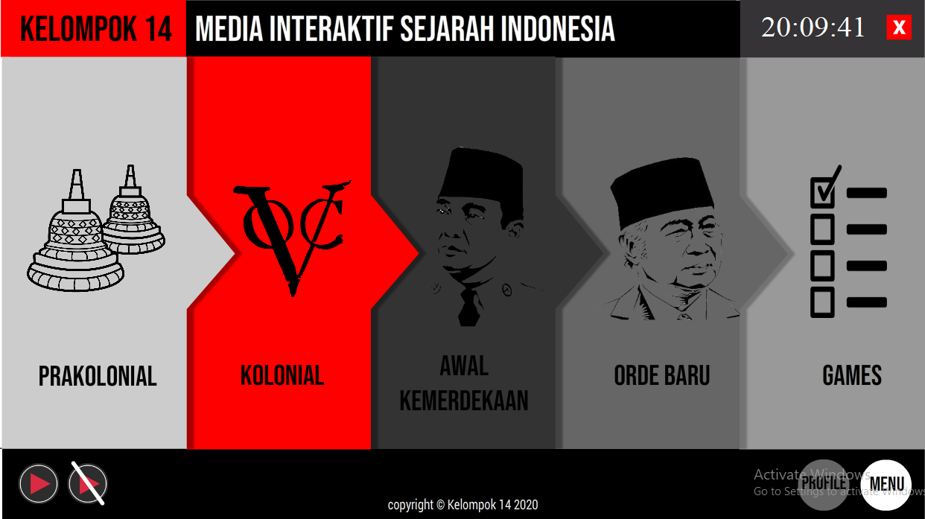

Gambar 1 Profile Button

Contoh yang mengunakan *Go to Scene and Play action* adalah *Profile button*, di mana *button* ini berfungsi untuk pergi ke *scene* yang dituju dan menampilkan *scene* tersebut. *Scene* yang dimaksud adalah *scene* profil dengan *action code* berikut:

|  |
| --- |
| button_134.addEventListener(MouseEvent.CLICK, fl_ClickToGoToScene_26);  function fl_ClickToGoToScene_26(event:MouseEvent):void  {  MovieClip(this.root).gotoAndPlay(1, "profil");  } |

### Go to Frame and Stop: Next Button

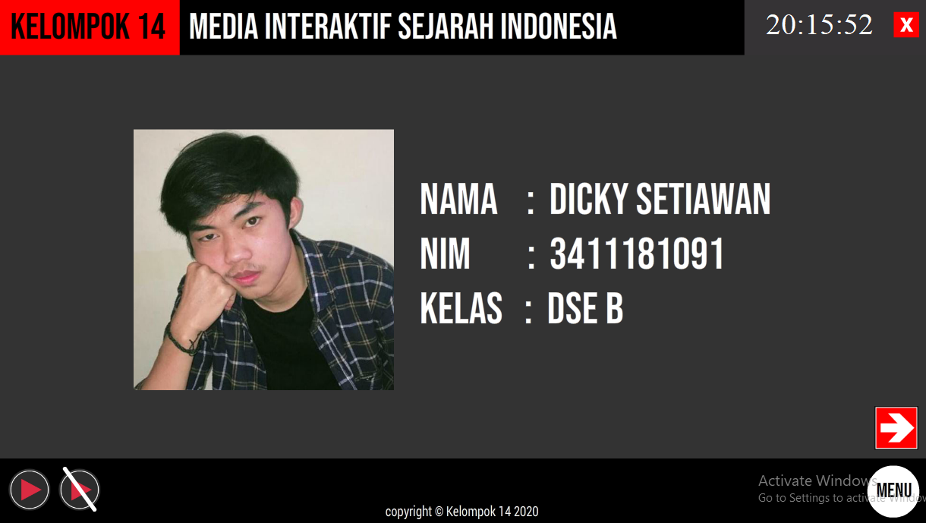

Gambar 2 Nest Button

Contoh penggunaan *Go to Frame and Stop action* terdapat pada *next button* di *scene* profil. *Button* ini berfungsi untuk pindah ke *frame* selanjutnya, menampilkan dan menghentikan tampilannya pada *frame* tersebut untuk menghentikan *looping*. *Frame* yang dituju pada *next button* ini adalah pada *frame* 31 dengan *code* berikut:

|  |
| --- |
| button_111.addEventListener(MouseEvent.CLICK, fl_ClickToGoToAndStopAtFrame_93);  function fl_ClickToGoToAndStopAtFrame_93(event:MouseEvent):void  {  gotoAndStop(31);  } |

### Go to and Stop at Frame: Close Button



Gambar 3 Close Button

Selain *go to scene* dan *go to frame*, terdapat *action* lain yang digunakan dalam media pembelajaran interaktif ini, yaitu *go to and stop frame* yang diimplementasikan pada *close button*. *Close button* ini berfungsi untuk menutup atau keluar dari *frame* yang dimaksud, dengan *code* sebagai berikut:

|  |
| --- |
| exit.addEventListener(MouseEvent.CLICK, fl_ClickToGoToAndStopAtFrame_92);  function fl_ClickToGoToAndStopAtFrame_92(event:MouseEvent):void  {  fscommand("quit");  } |

### Clock: Jam Digital



Gambar 4 Clock

Terdapat *action* lain yang digunakan dalam media pembelajaran interaktif ini, yaitu *clock:Timer* yang diimplementasikan untuk menampilkan waktu secara *real time*. *Clock* ini akan terus ditampilkan selama tidak di-*close*, dengan *code* sebagai berikut:

|  |
| --- |
| import flash.utils.Timer;  import flash.events.TimerEvent;  var clock:Timer = new Timer (100);  clock.addEventListener (TimerEvent.TIMER, go);  clock.start();  updateTime();  function go(event:TimerEvent):void  {  updateTime();  }  function updateTime():void  {  var tanggal = new Date();  var detik:uint = tanggal.getSeconds();  var menit:uint = tanggal.getMinutes();  var jam:uint = tanggal.getHours();    jamdigital.text = pad(jam) + ":" + pad(menit) + ":" + pad(detik);  }  function pad (number:Number)  {  var new_num:String = String (number);    if (new_num.length <2)    {  new_num = "0" + new_num;  }    return new_num;  } |

## **Layout Media Pembelajaran Interaktif**

1. Tampilan Introduction

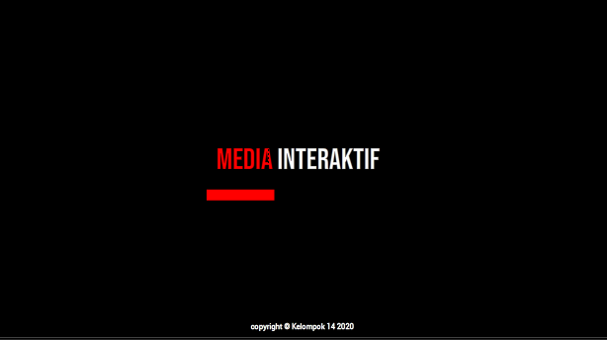

Gambar 5 Tampilan scene intro

1. Tampilan Menu Utama



Gambar 6 Tampilan scene menu

1. Tampilan Isi Materi (isi, isi1, isi2, isi3)

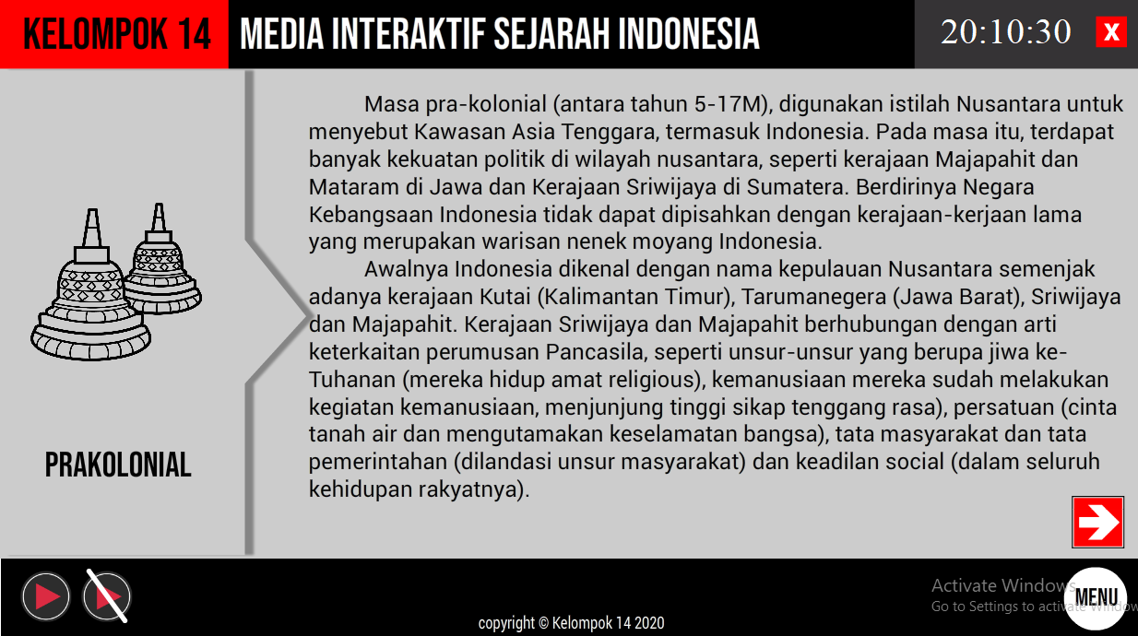

Gambar 7 Tampilan scene isi

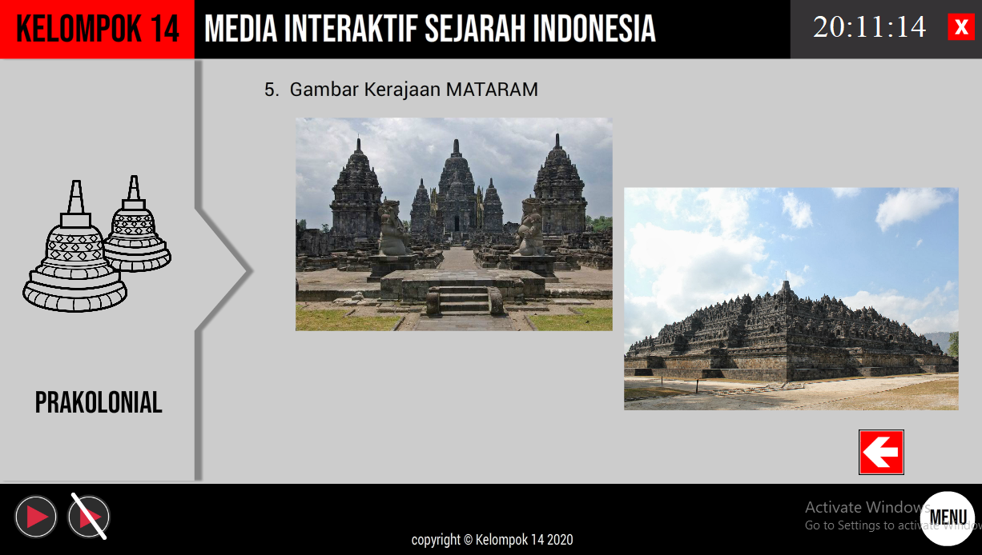

Gambar 8 Tampilan scene Isi frame terakhir

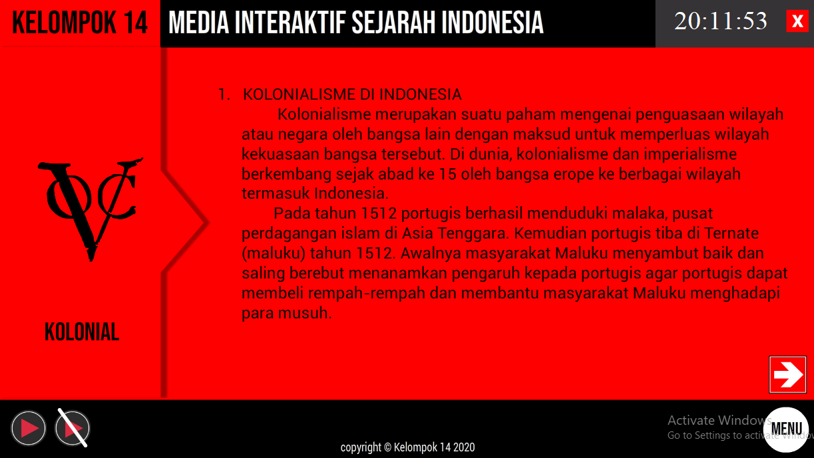

Gambar 9 Tampilan scene Isi1

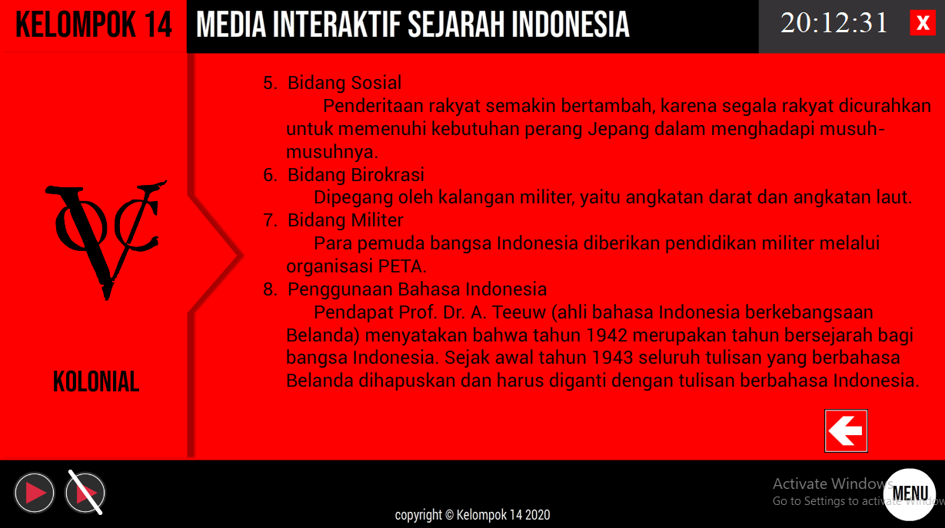

Gambar 10 Tampilan scene Isi1 frame terakhir

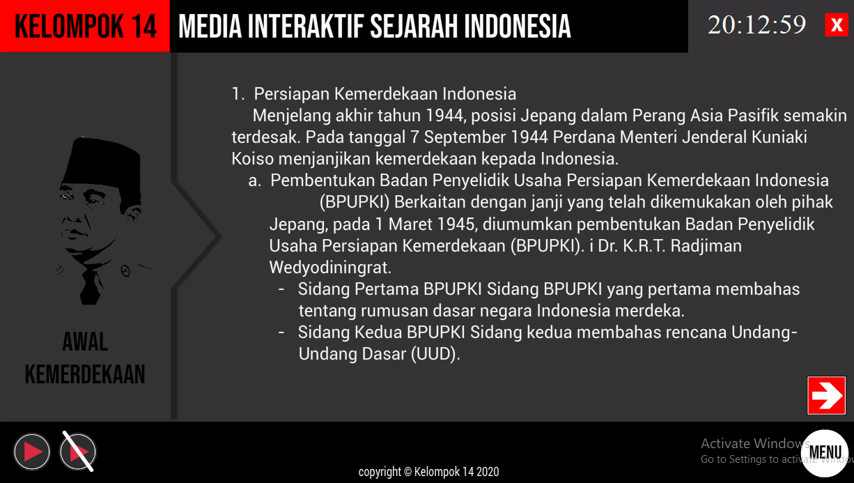

Gambar 11 Tampilan scene Isi2

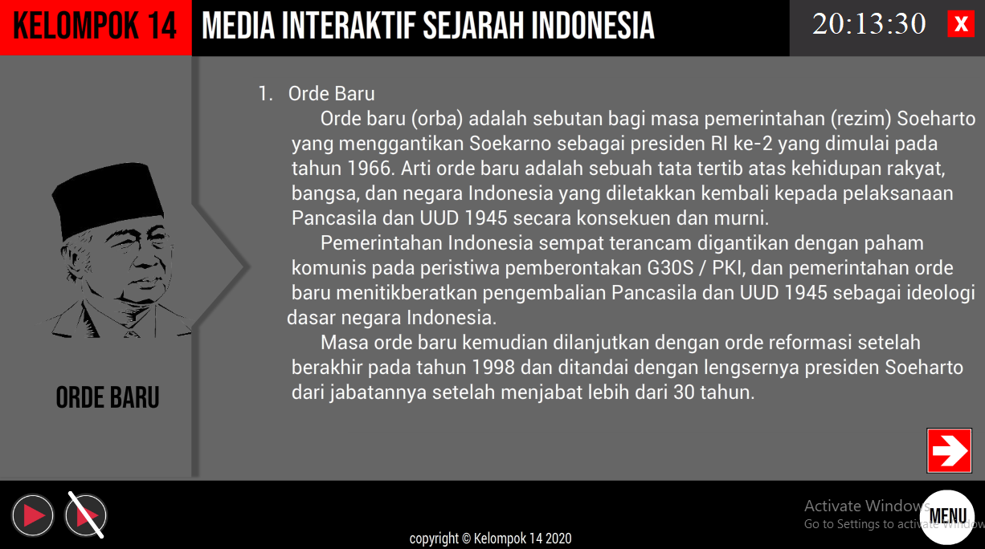

Gambar 12 Tampilan scene Isi3

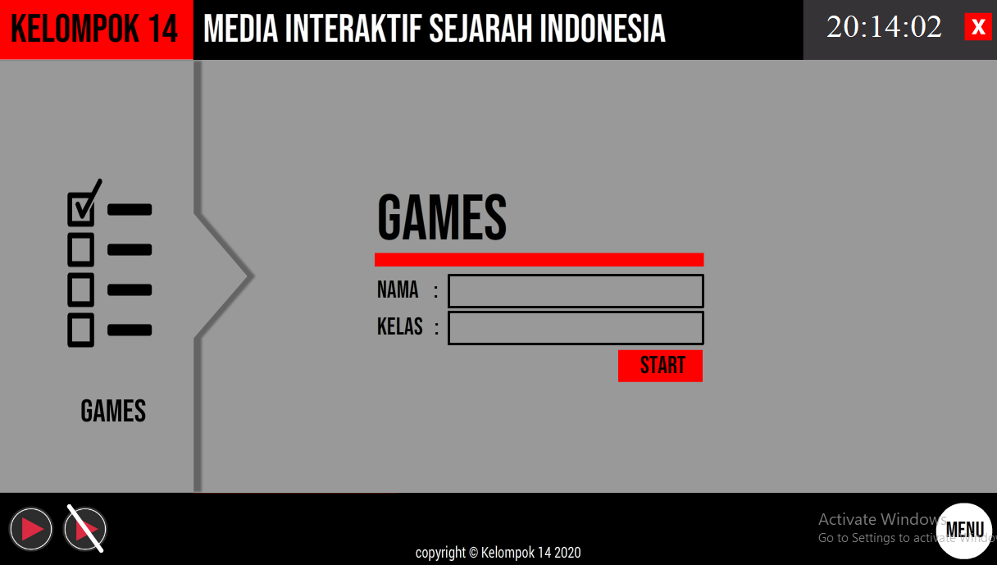

Gambar 13 Tampilan scene kuis frame 29

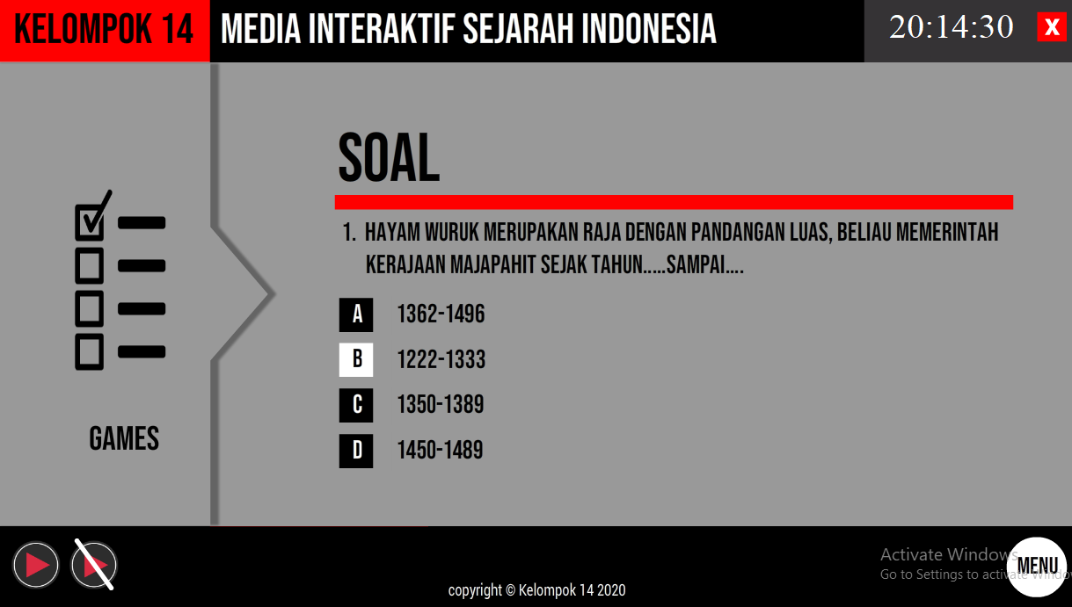

Gambar 14 Tampilan scene kuis frame 30

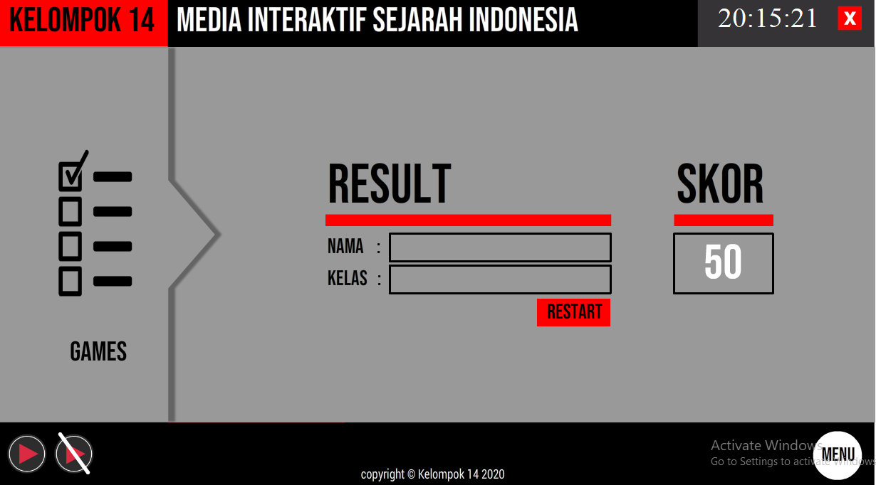

Gambar 15 Tampilan scene kuis frame 38

1. Profil Kelompok 14



Gambar 16 Tampilan scene profil frame 30

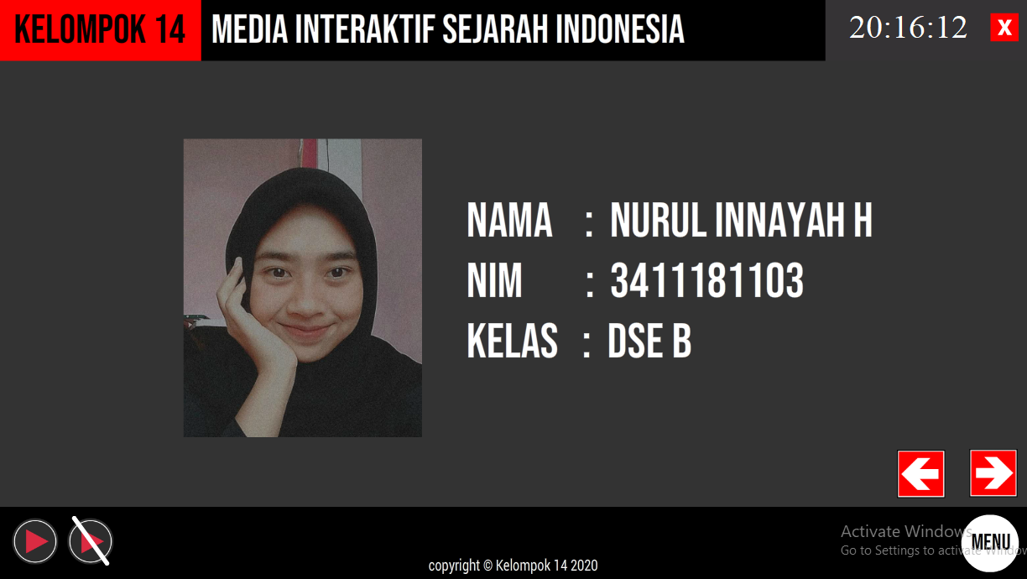

Gambar 17 Gambar 18 Tampilan scene profil frame 31

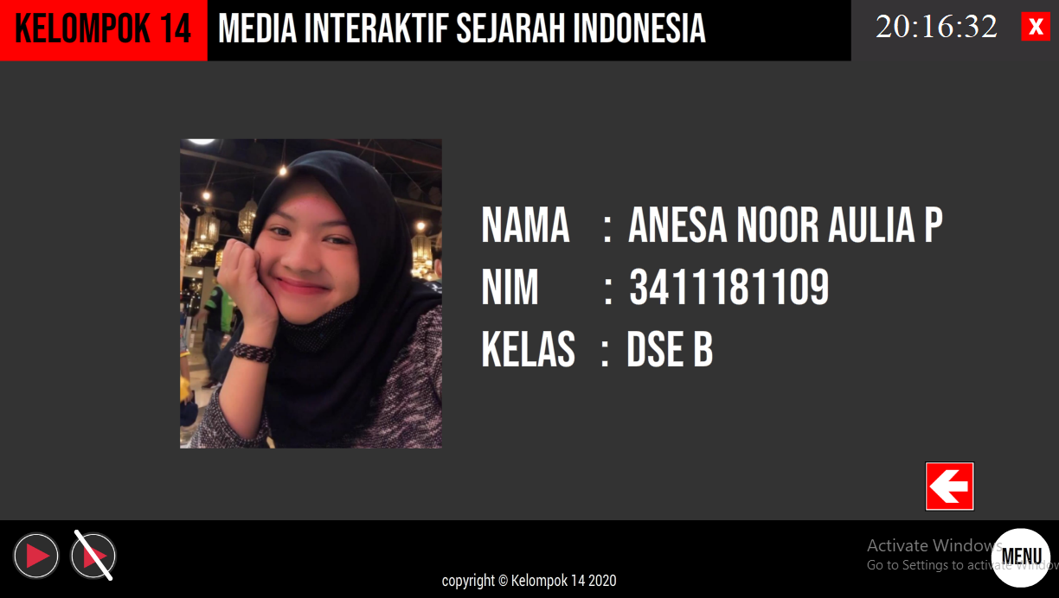

Gambar 19 Gambar 20 Tampilan scene profil frame 31

# BAB 5 KESIMPULAN DAN SARAN

Berdasarkan hasil pembuatan media pembelajaran interaktif ini, dapat ditarik kesimpulan dan saran sebagai berikut

## **Kesimpulan**

* 1. Dapat mempermudah proses belajar siswa/i dengan pengalaman belajar yang bervariasi dan dapat dilakukan di mana dan kapan saja, sehingga mengurangi kejenuhan terhadap proses belajar dan dapat meningkatkan kualitas hasil belajar.
  2. Dapat mengikuti perkembangan teknologi pada sistem pembelajaran

## **Saran**

Media pembelajaran interaktif ini hanya memiliki satu sesi kuis untuk menguji hasil belajar, sehingga media ini diharapkan menjadi lebih sempurna lagi dengan memiliki kuis lebih dari 1 sesi agar lebih meningkatkan kualitas hasil belajar.

# DAFTAR PUSTAKA

[1] Oktaviani.J, “Media Pembelajaran Interaktif,” *Sereal Untuk*, vol. 51, no. 1, p. 51, 2018.

|  |  |
| --- | --- |
| [2] | F. Software, "Adobe Animate - Wikipedia," Wikipedia, 5 June 2020. [Online]. Available: https://en.wikipedia.org/wiki/Adobe_Animate. |
| [3] | F. Software, "Action Script - Wikipedia," Wikipedia, 11 January 2020. [Online]. Available: https://id.wikipedia.org/wiki/ActionScript. |